Laboratorium Baz Danych

Sprawozdanie

Ćwiczenie domowe do zajęć nr. 6

Spis treści

Zadanie 1. : 1

Zadanie 2. 19

Zadanie 3. 21

Zadanie 4. 22

Zadanie 5. 23

Zadanie 1. : Wykonać i opisać (przetestować) materiał z zajęć

Wykonanie

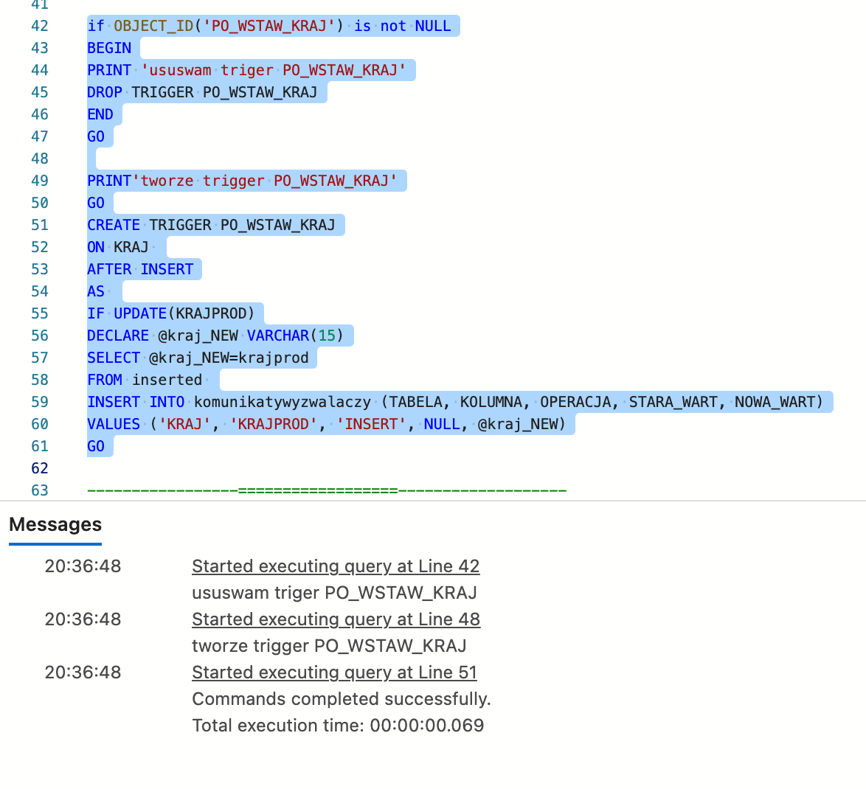

Wykonanie

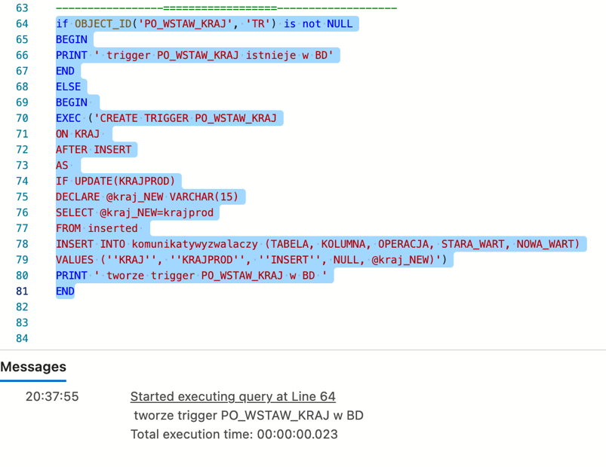

Wykonanie

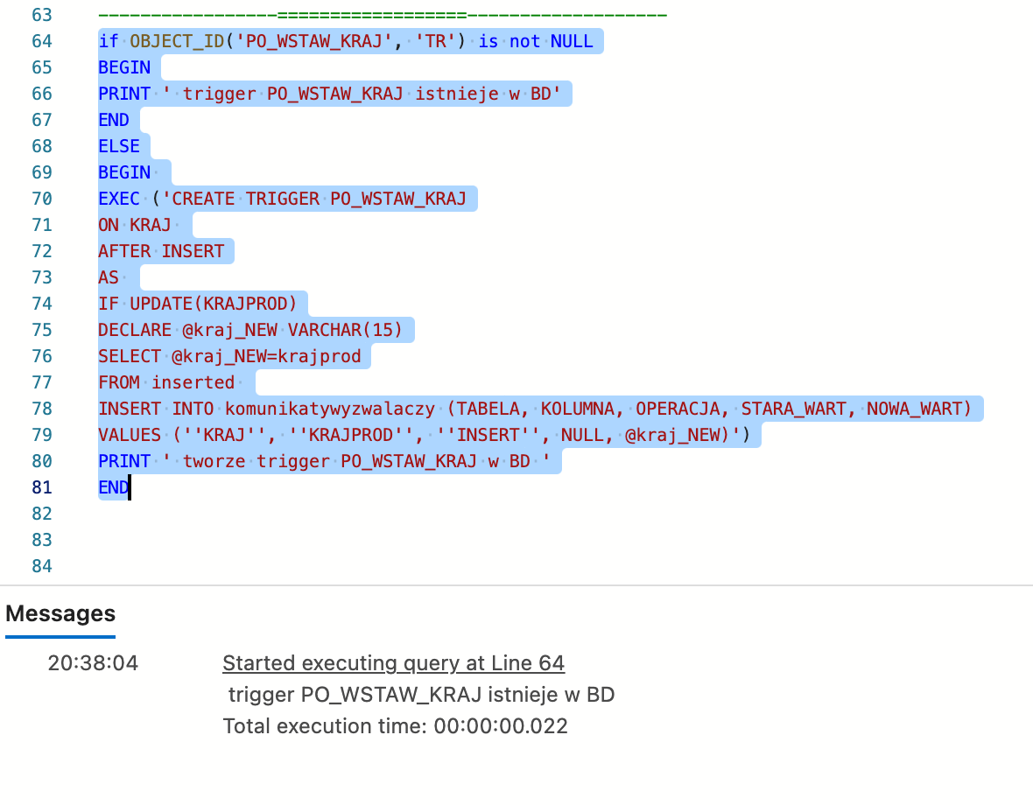

Testowanie procedury

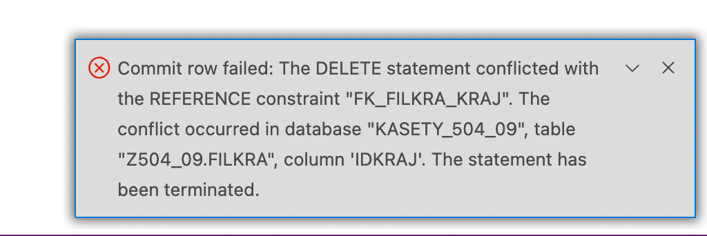

Testowanie procedury

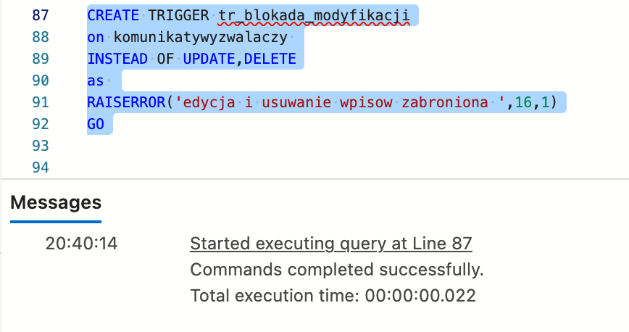

Testowanie procedury

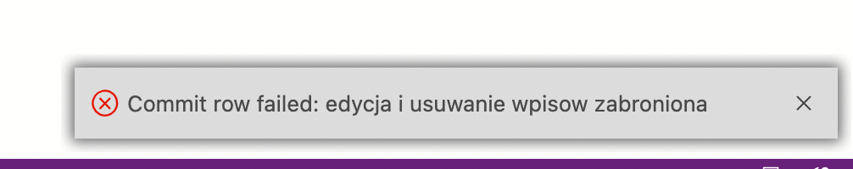

Wykonanie

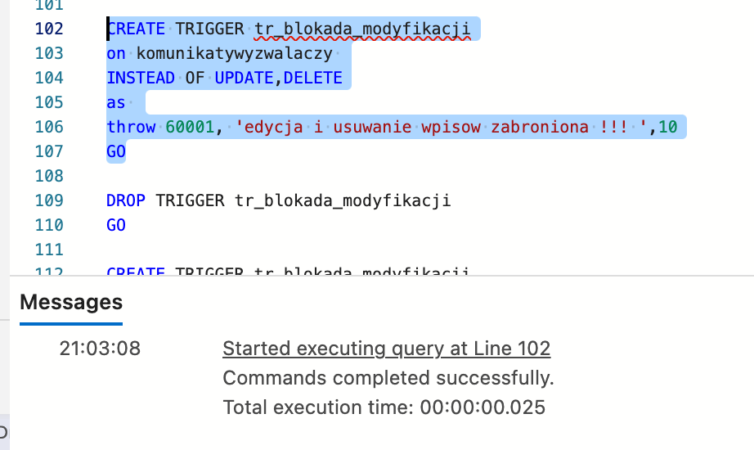

Testowanie procedury

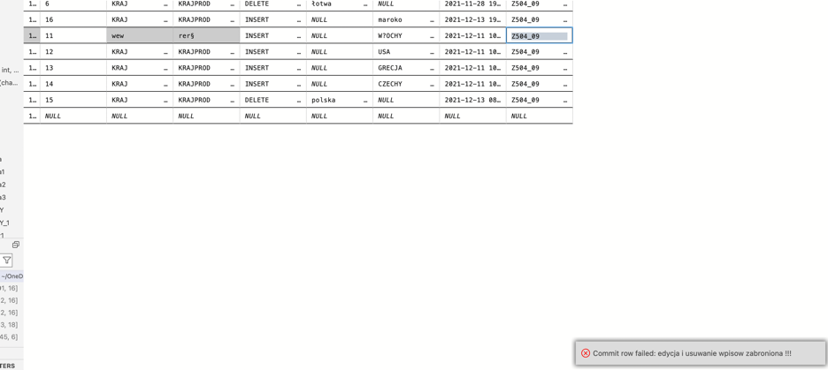

Wykonanie

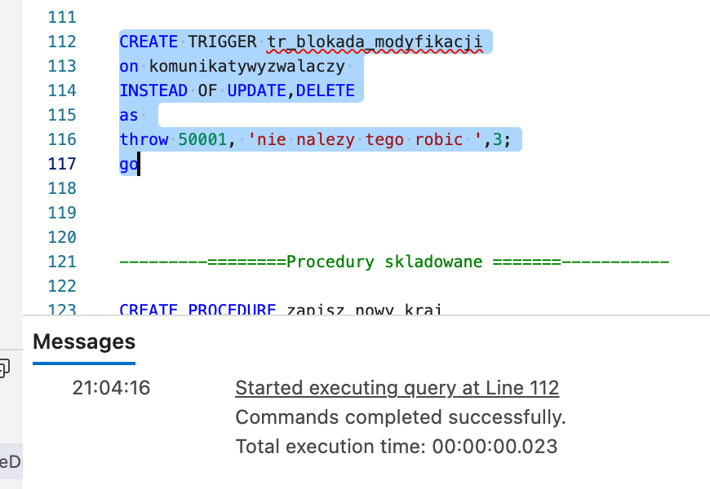

Testowanie procedury

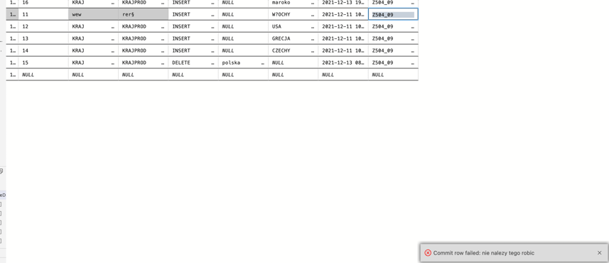

Wykonanie

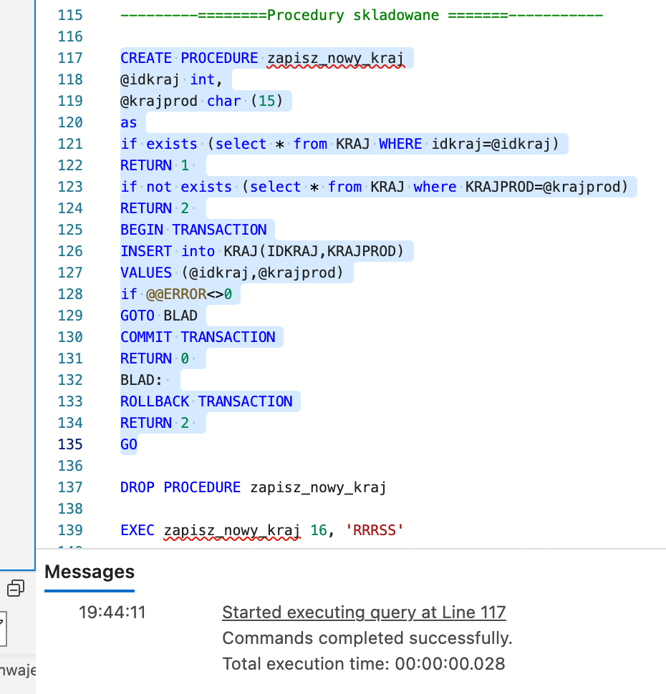

Wykonanie

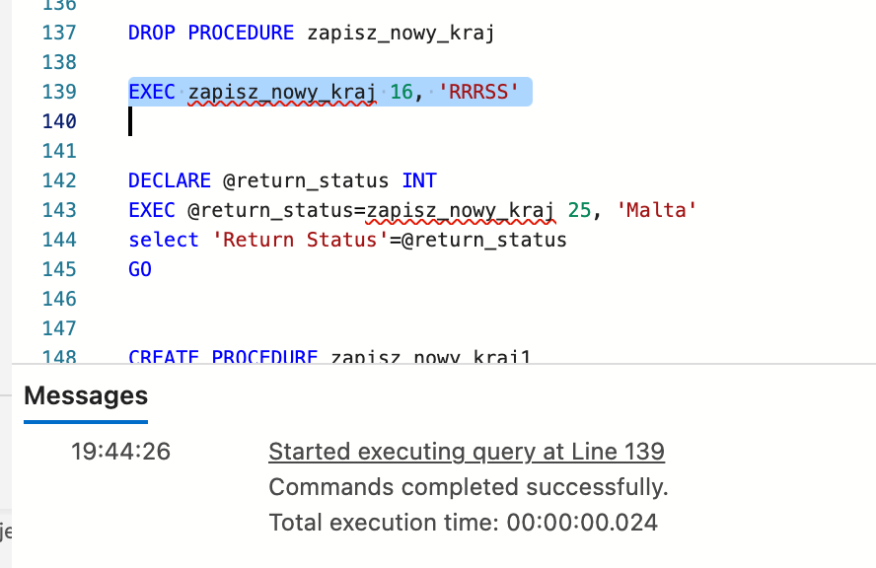

Testowanie procedury

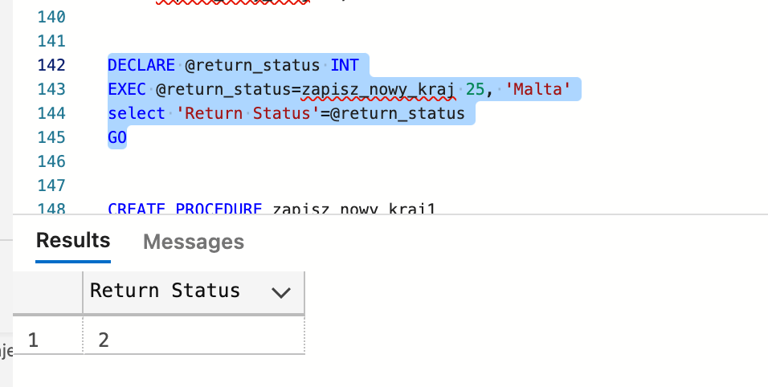

Wykonanie

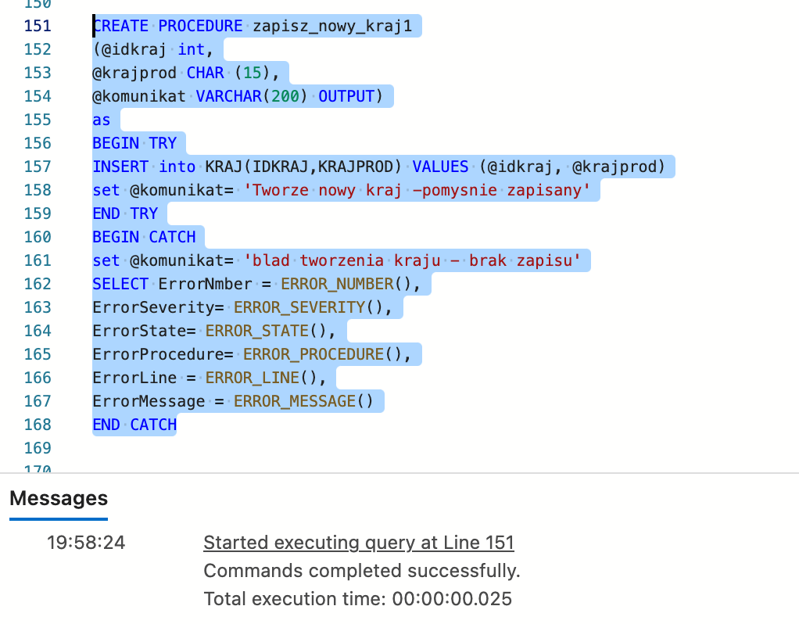

Testowanie procedury

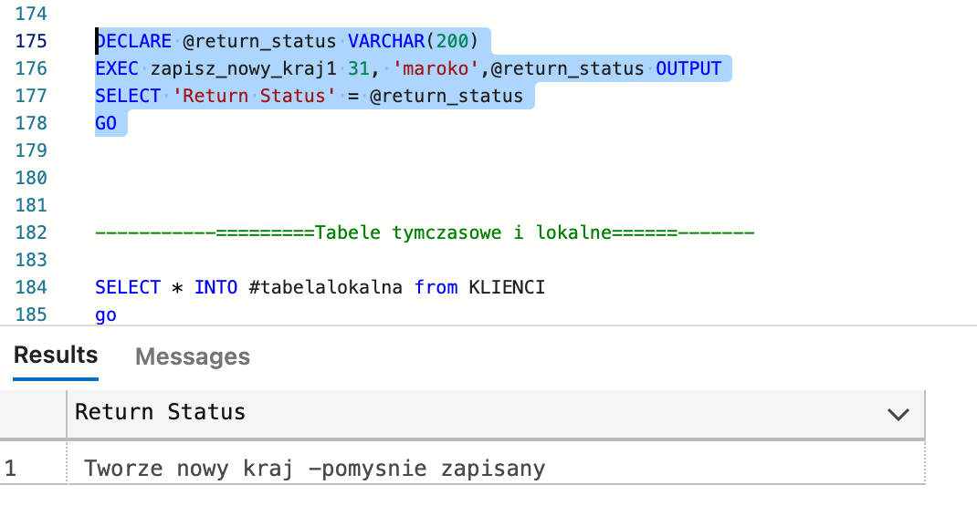

Testowanie procedury

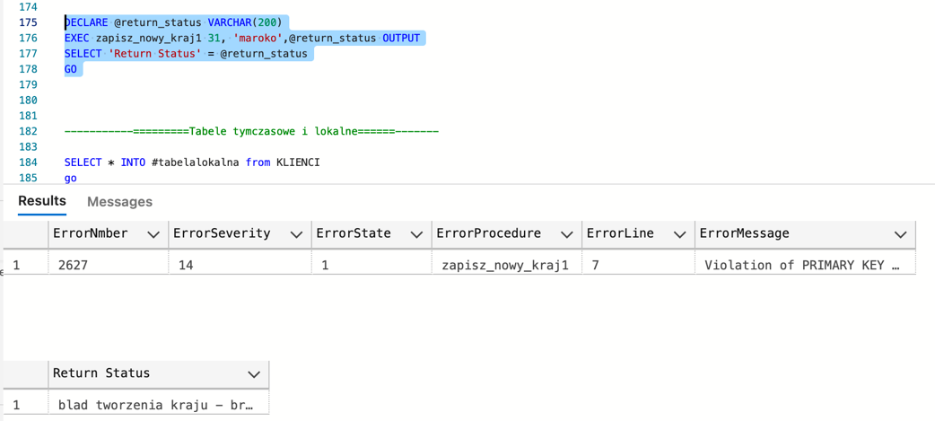

Dodaje krajprod jako unique jak Pan prosił na zajęciach.

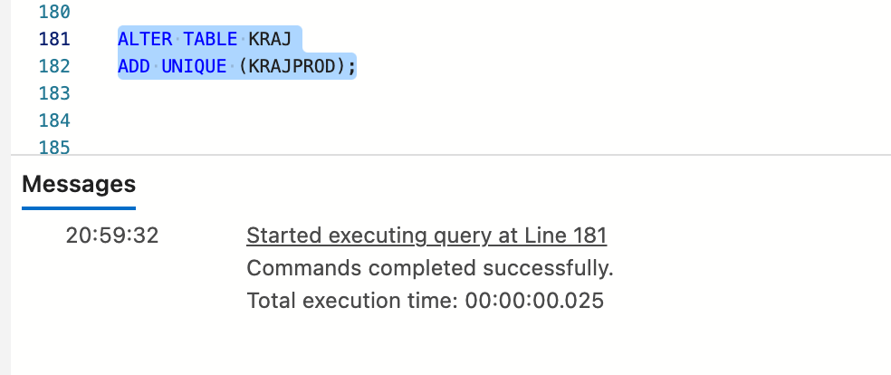

Testowanie procedury

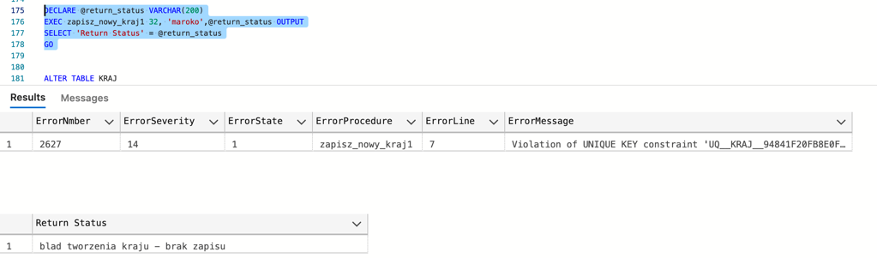

Testowanie procedury

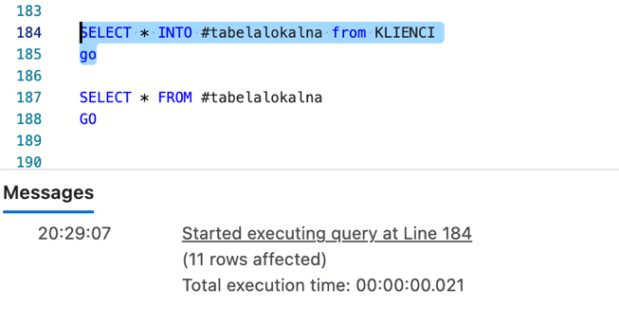

Testowanie procedury

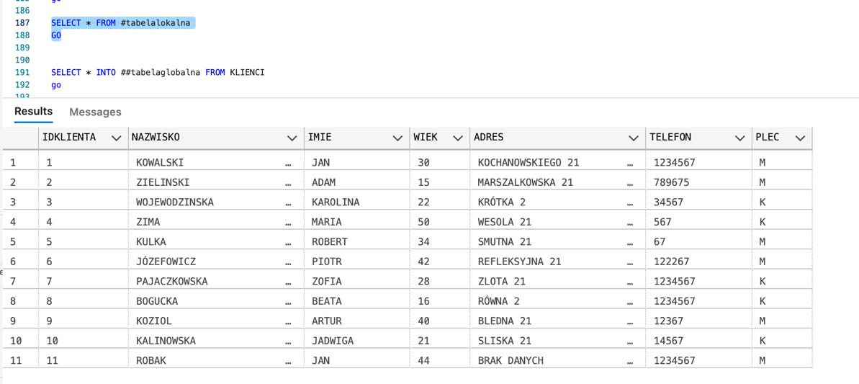

Wykonanie

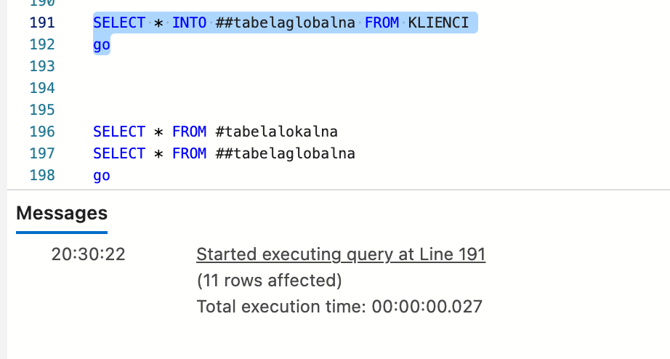

Testowanie procedury

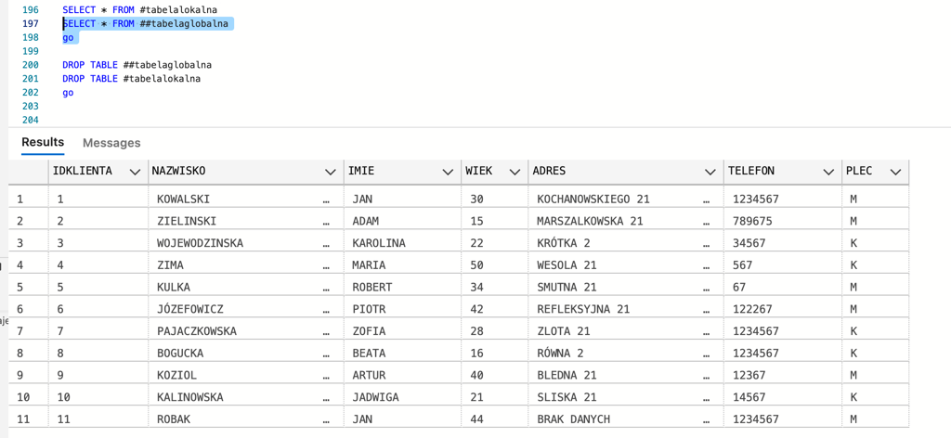

Testowanie procedury

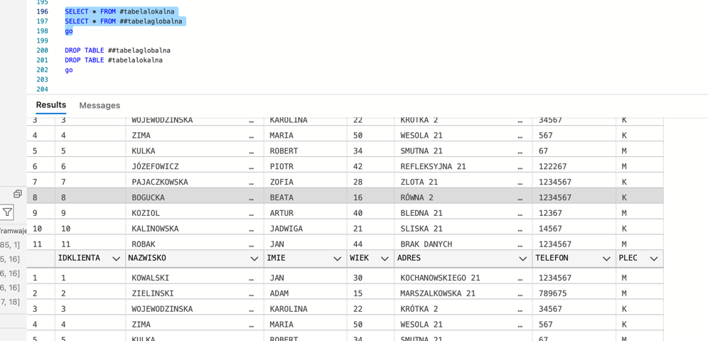

Testowanie procedury

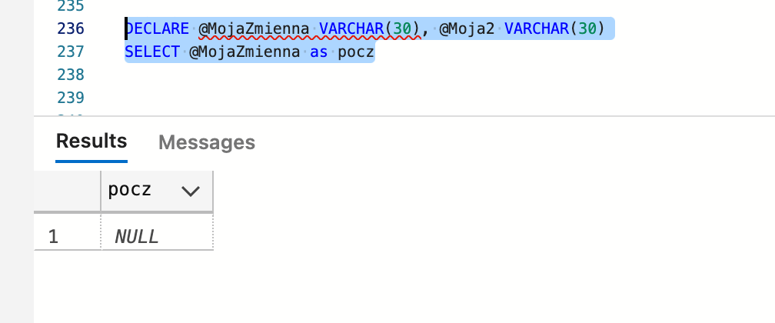

Wykonanie

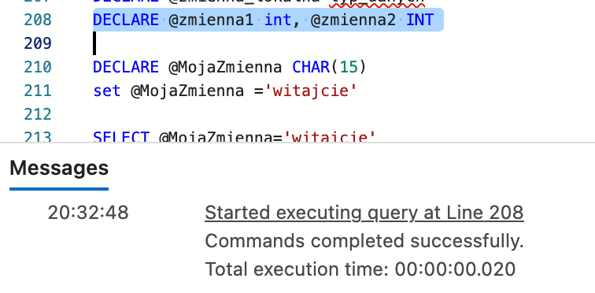

Wykonanie

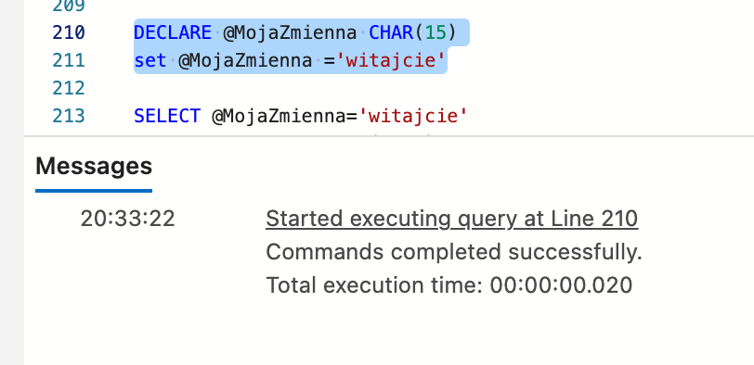

Wykonanie

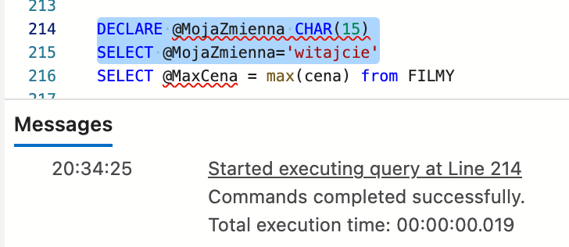

Wykonanie

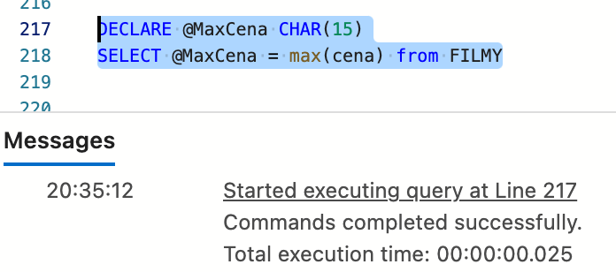

Testowanie procedury

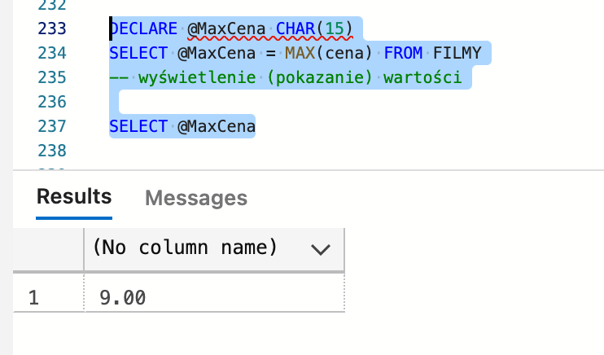

Wykonanie

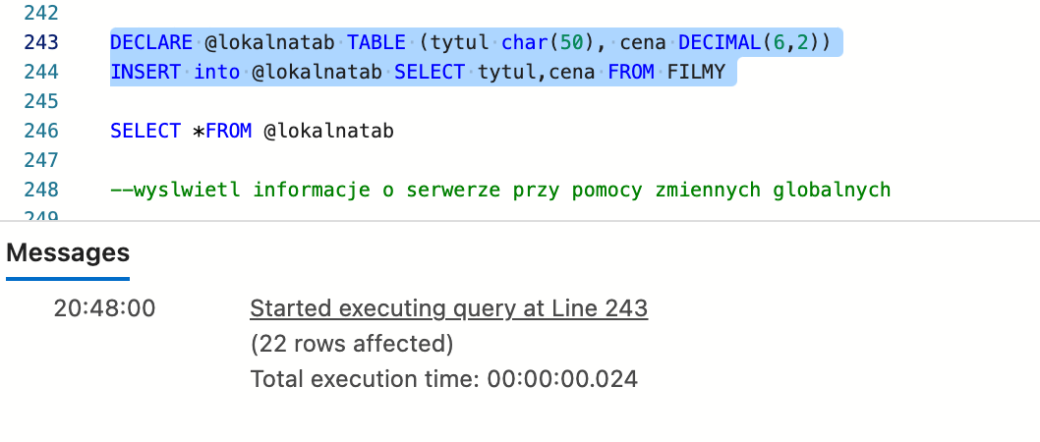

Testowanie procedury

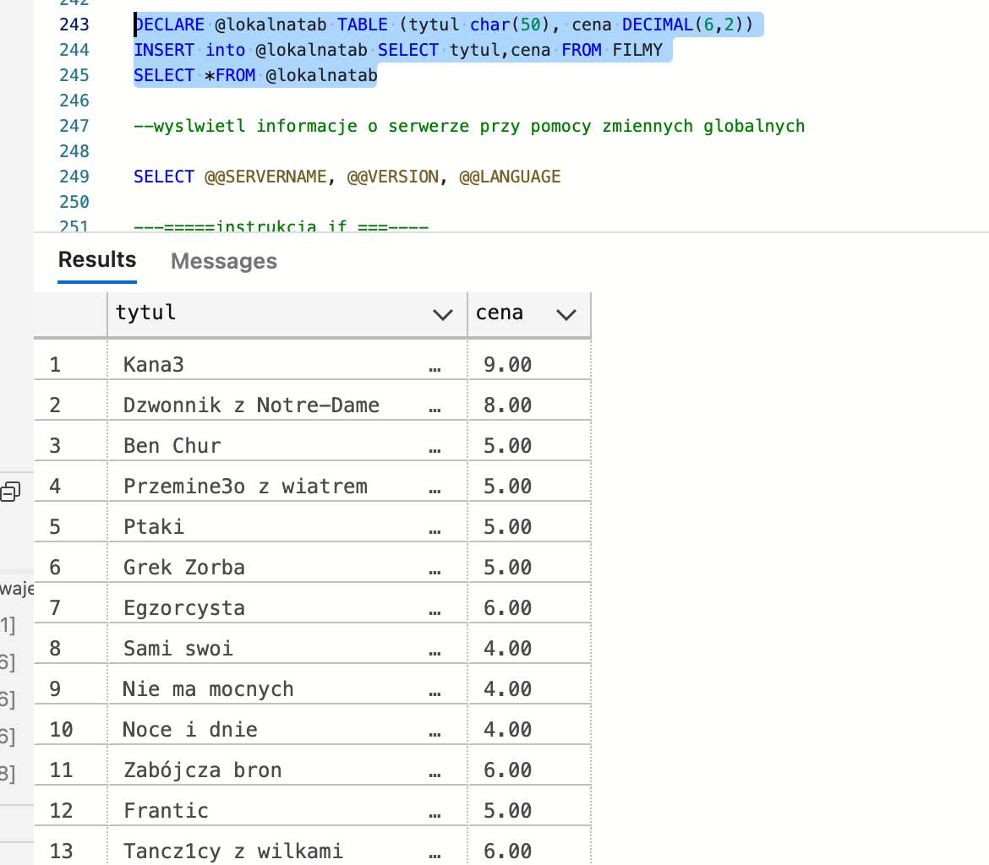

Testowanie procedury

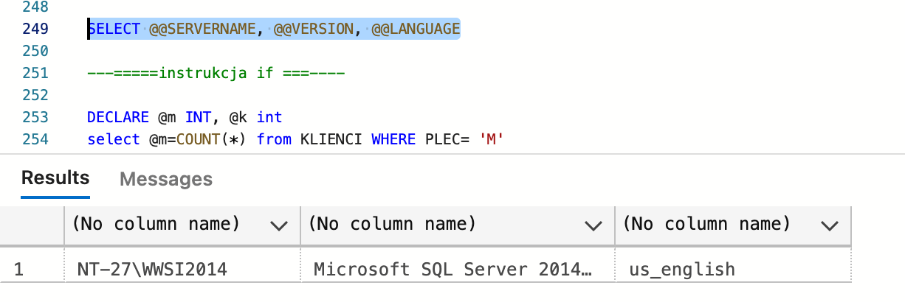

Testowanie procedury

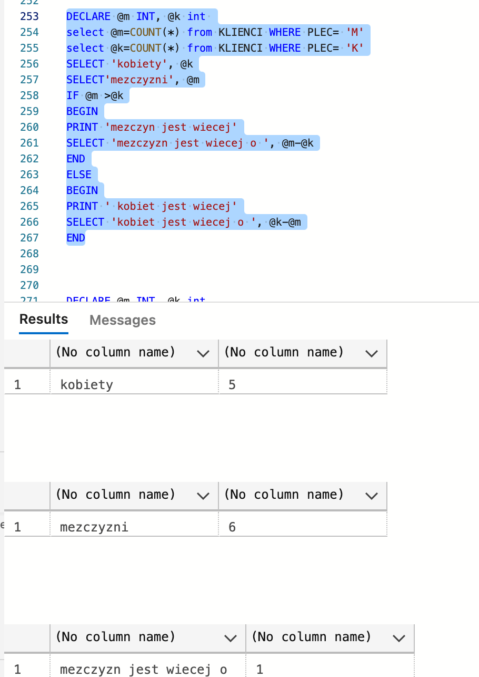

Testowanie procedury

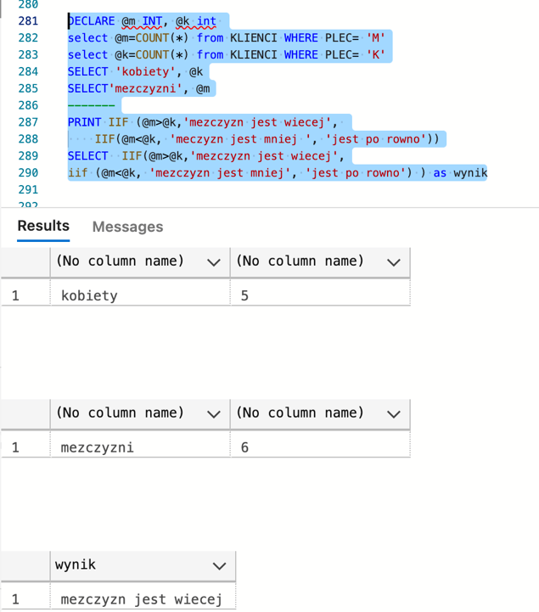

Testowanie procedury

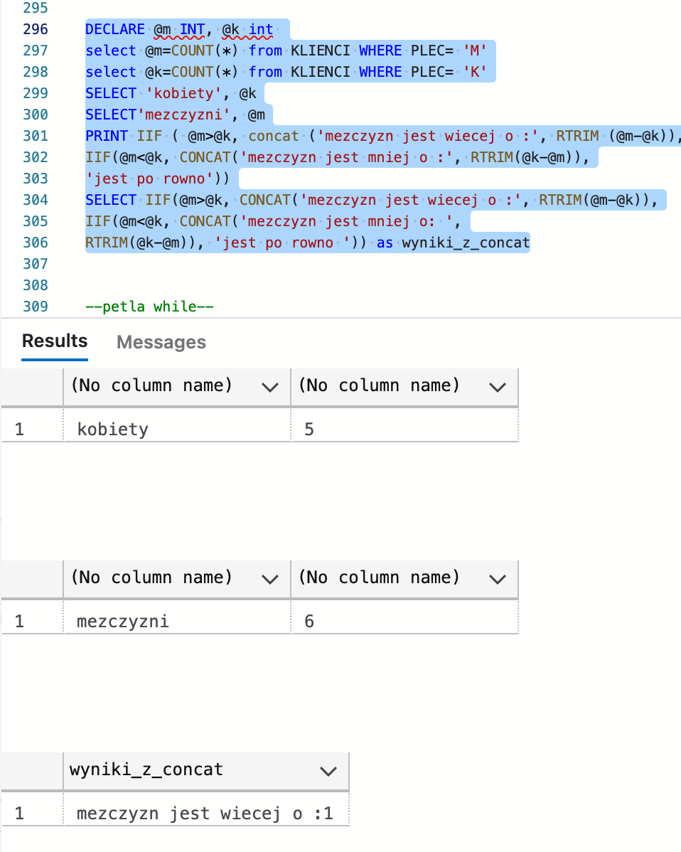

Testowanie procedury

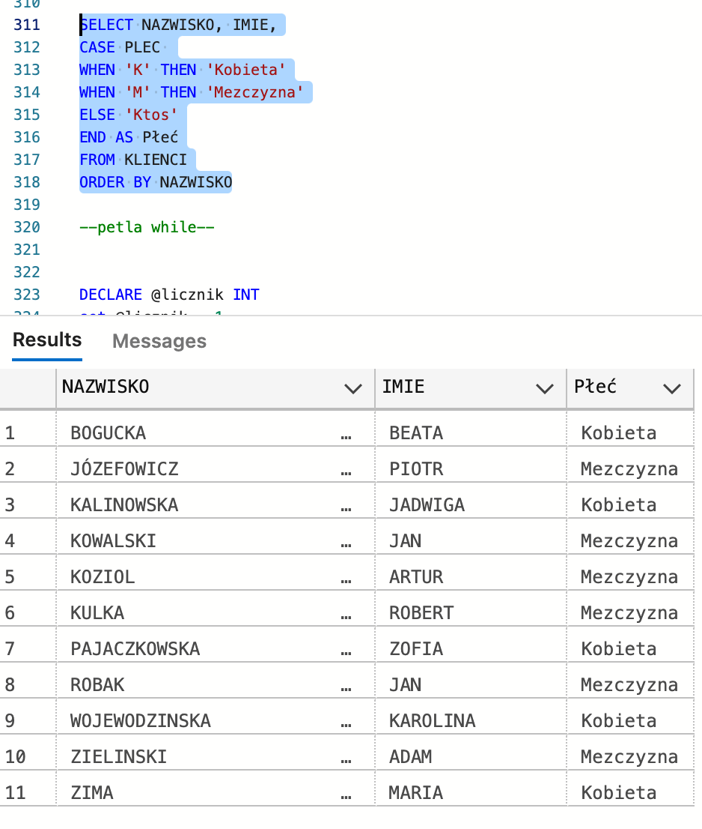

Testowanie procedury

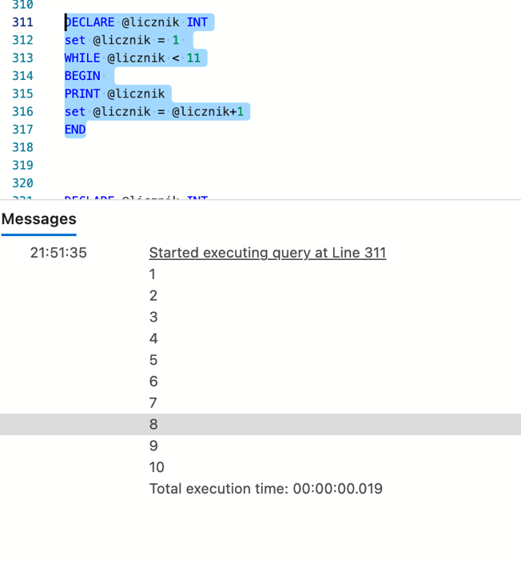

Testowanie procedury

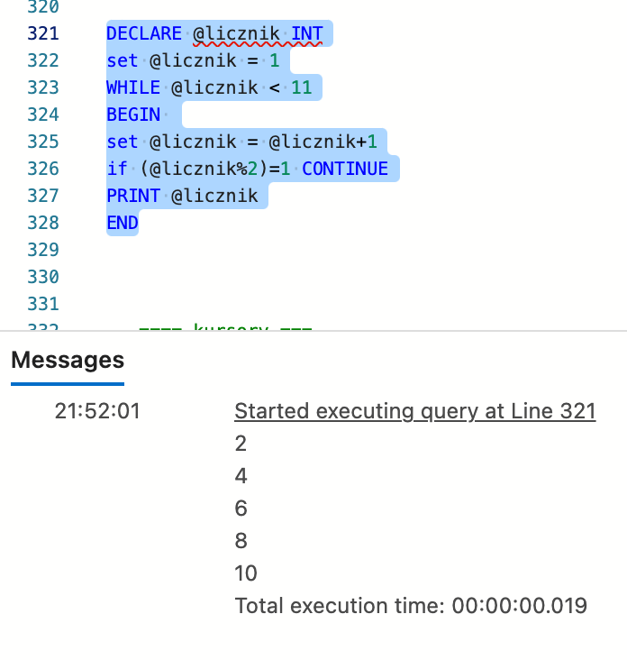

Z tymi kursorami jest cos nie tak, wszystko jest jak u Pana ale nie wyświetla się tak samo.

Z tego co poczytałem to błąd .NET Framework

Testowanie procedury

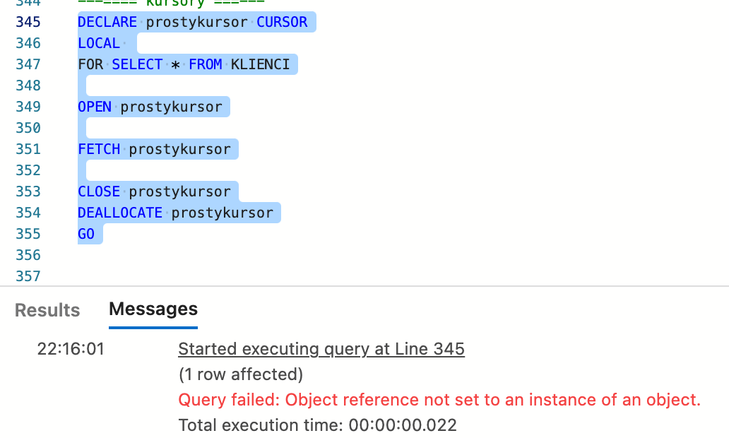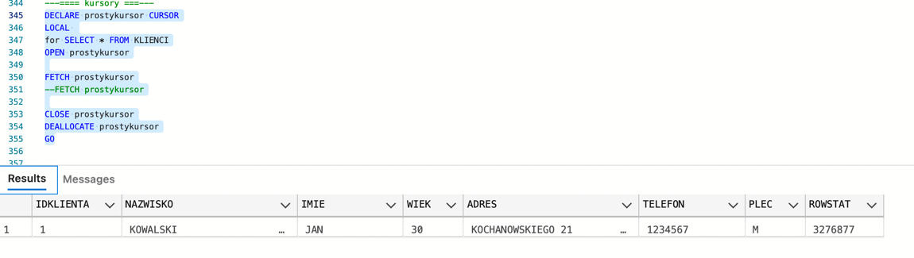

Testowanie procedury

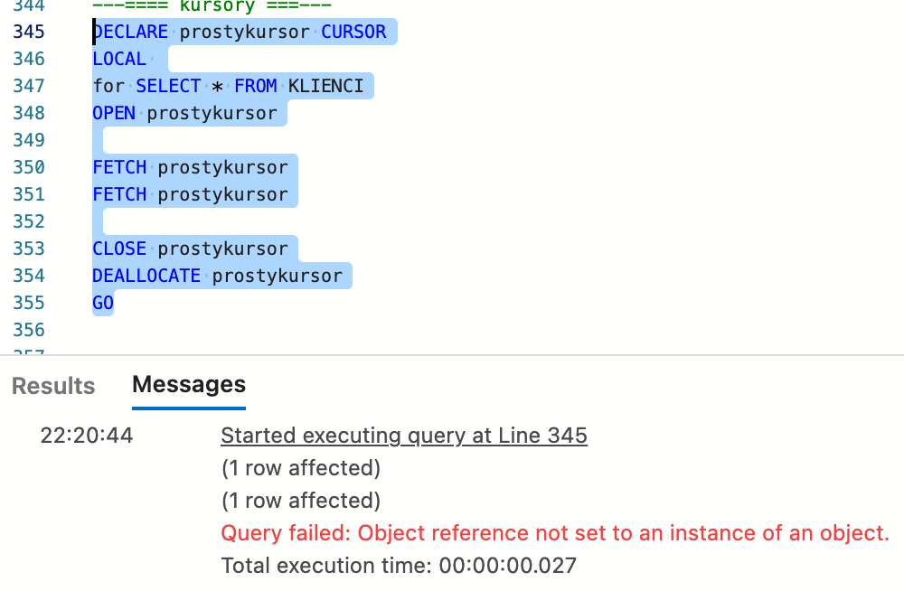

Testowanie procedury

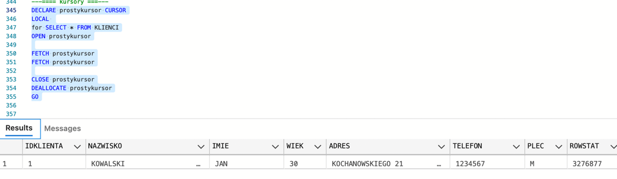

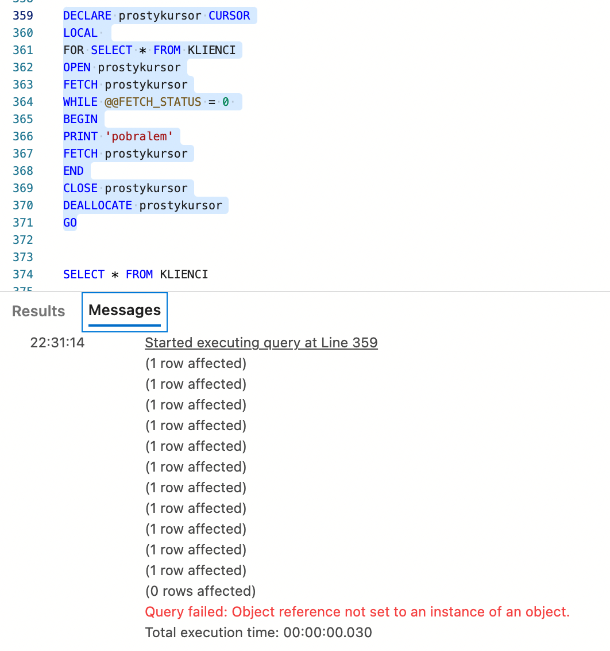

Testowanie procedury

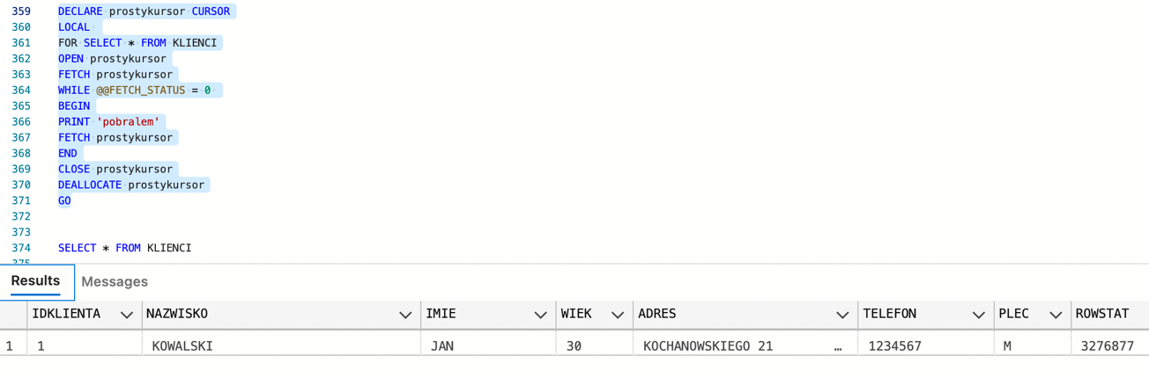

Wykonanie

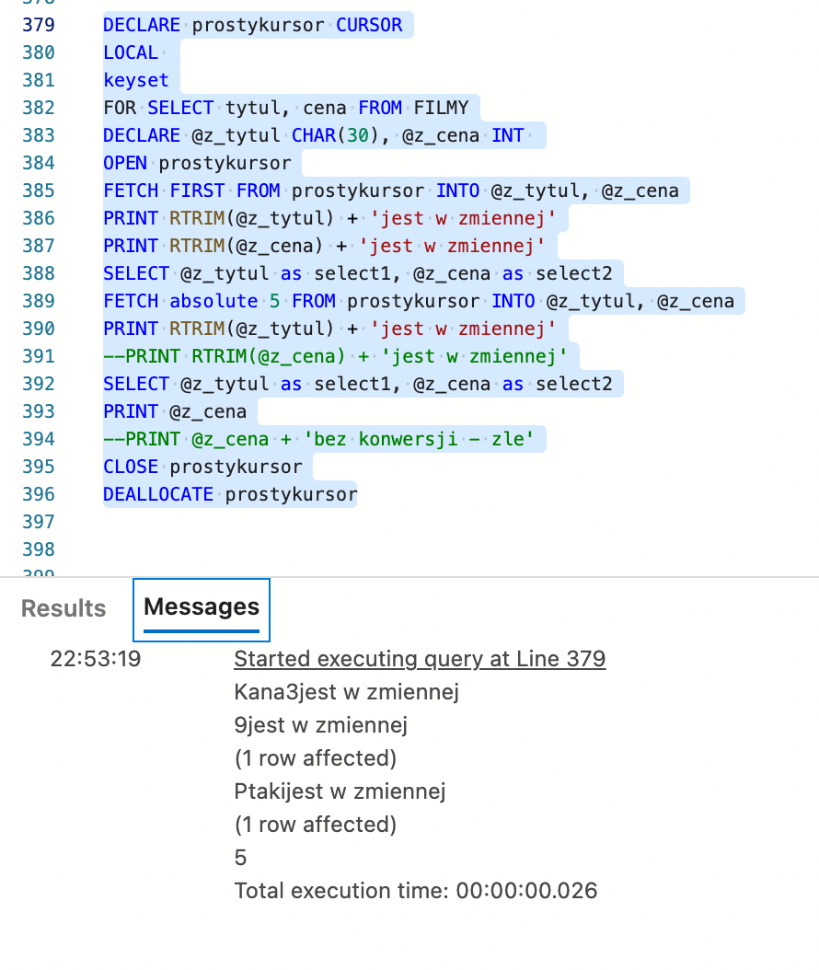

Testowanie procedury

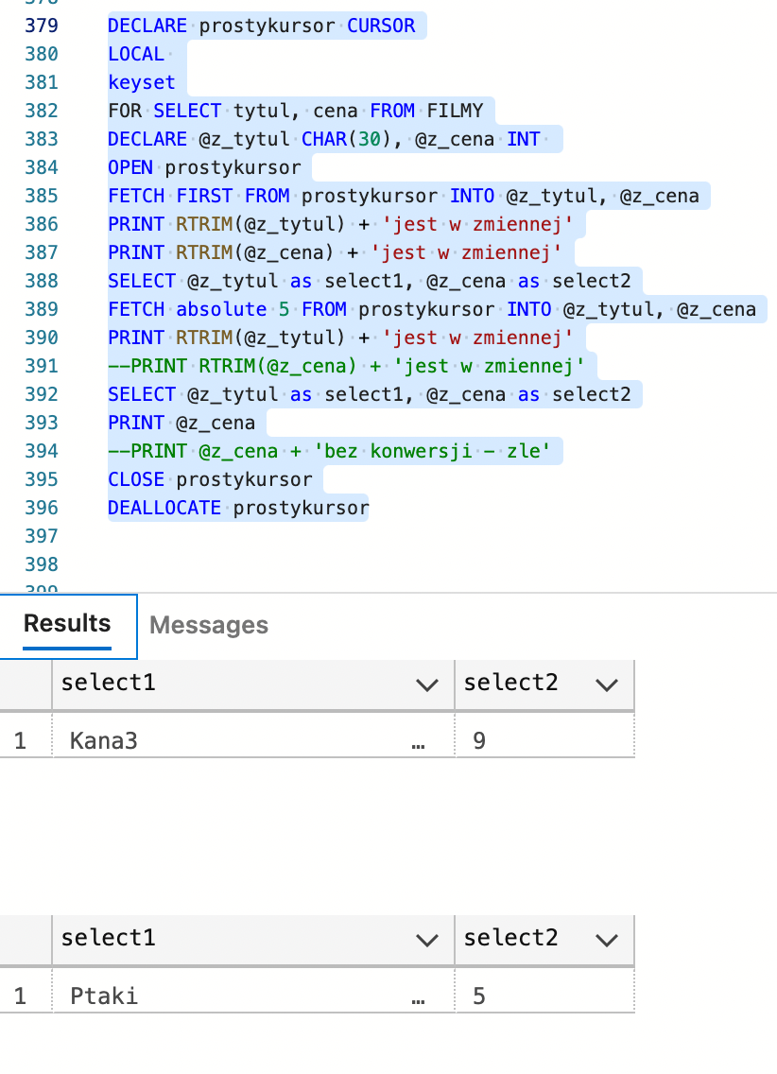

Testowanie procedury

Testowanie procedury

Testowanie procedury

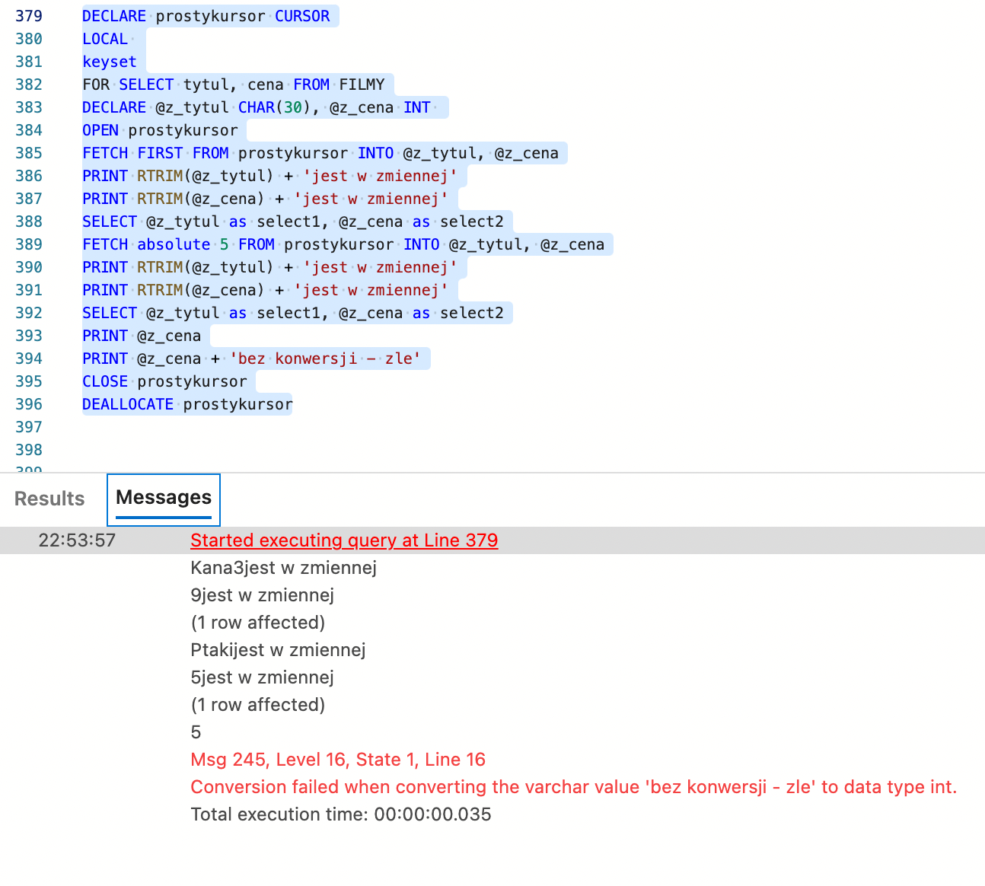

Testowanie procedury

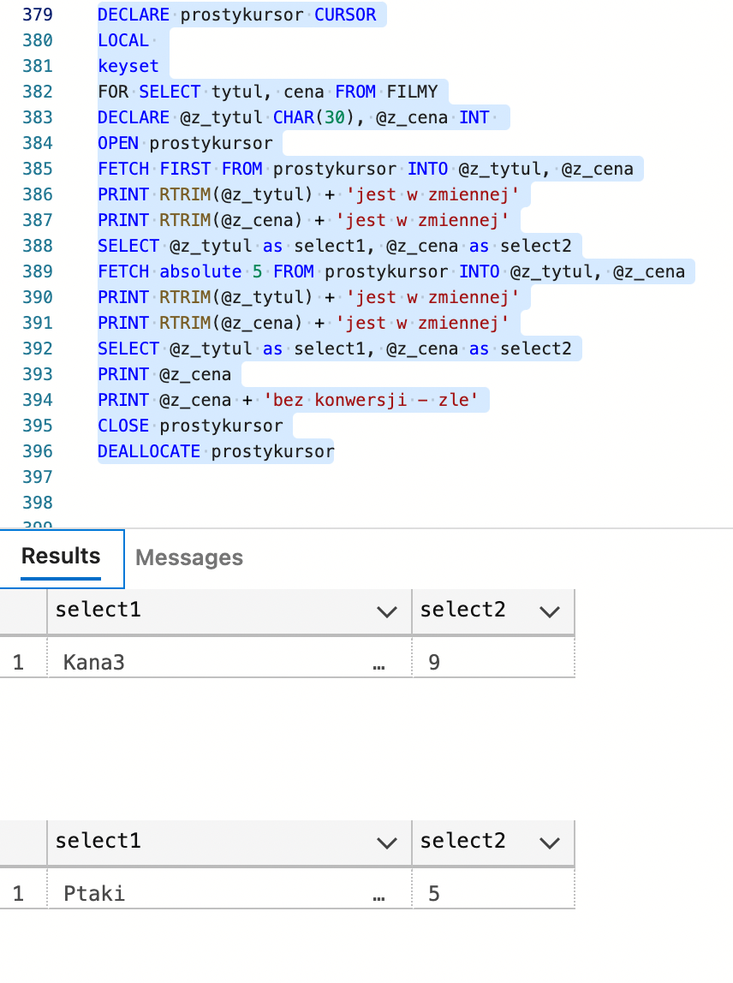

Testowanie procedury

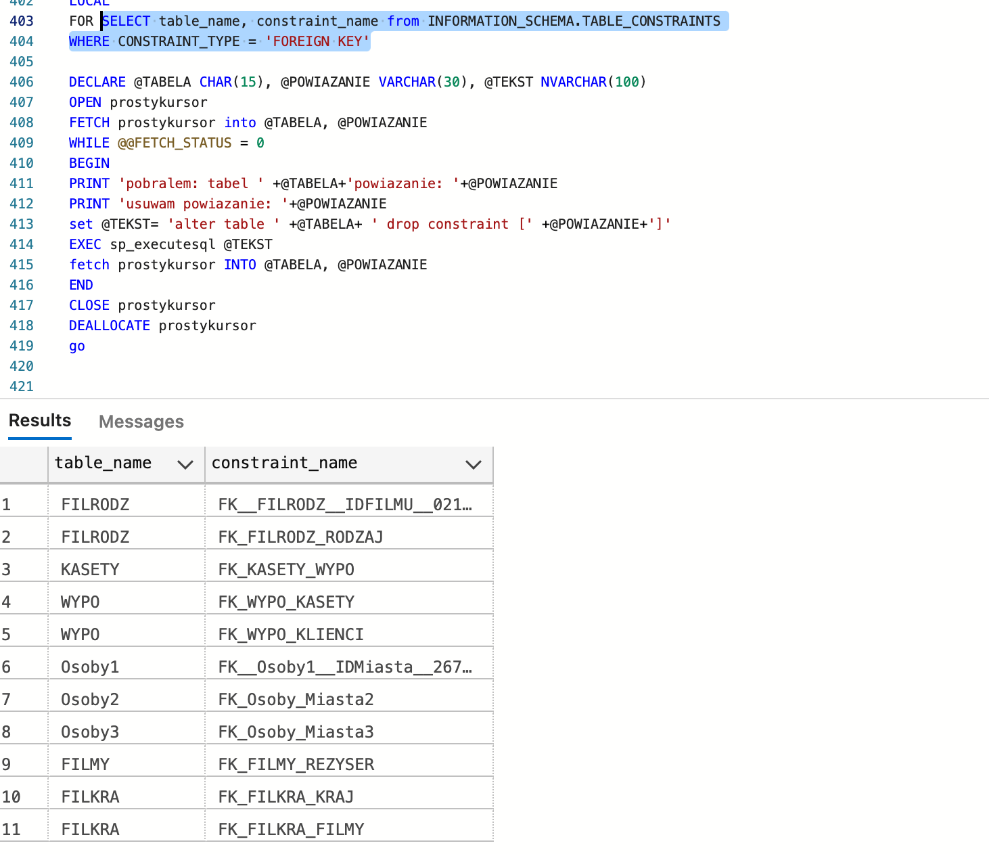

Testowanie procedury

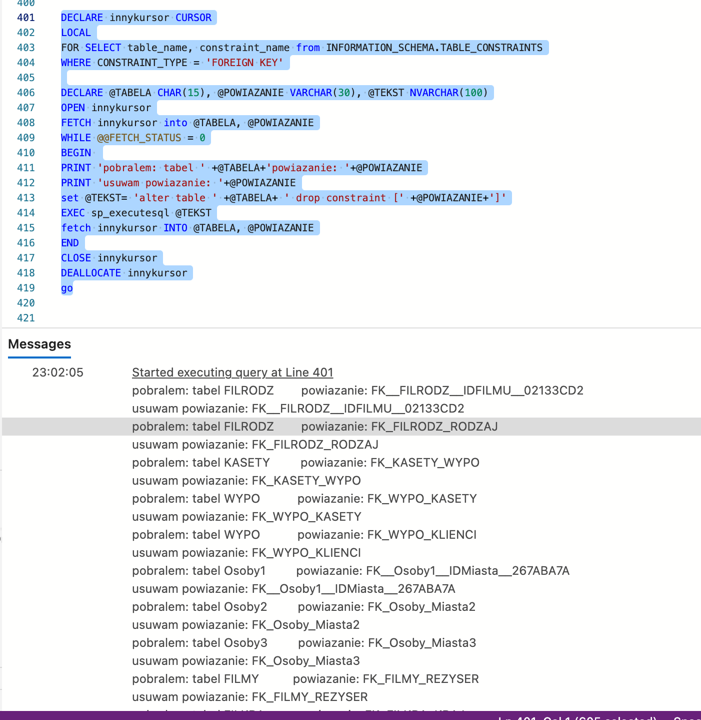

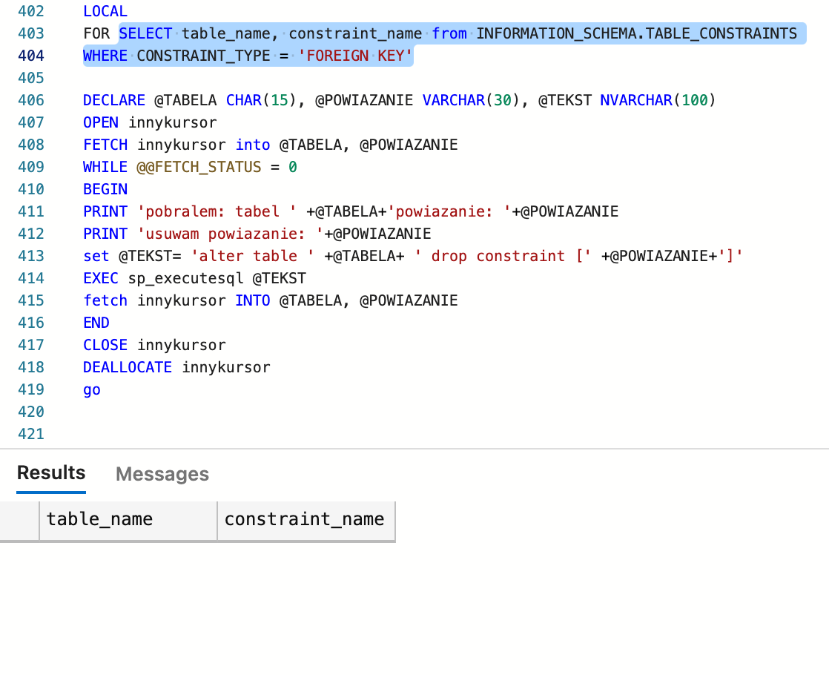

Zadanie 2. Napisać, opisać i przetestować funkcjonowanie 2 własnych (z obsługą błędów) funkcji składowanych.

Funkcja zapisuje nowego reżysera, obsługuje błędy takie jak nr linii w której pojawił się błąd,

pełny tekst komunikatu o błędzie zawierający wszystkie parametry, np. nazwa obiektu

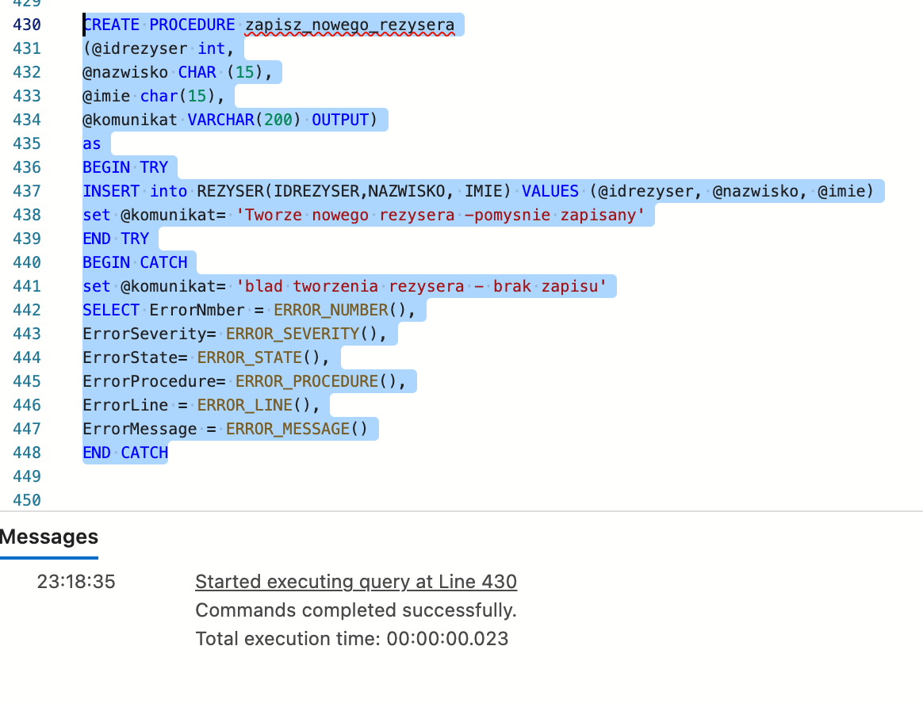

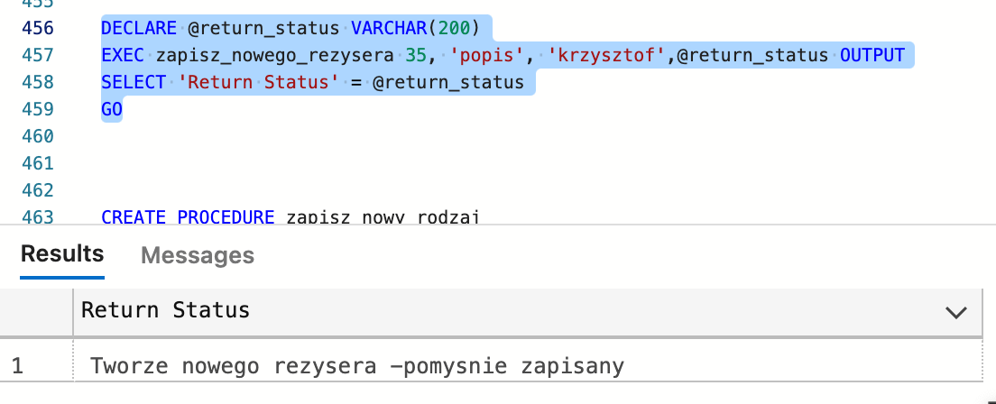

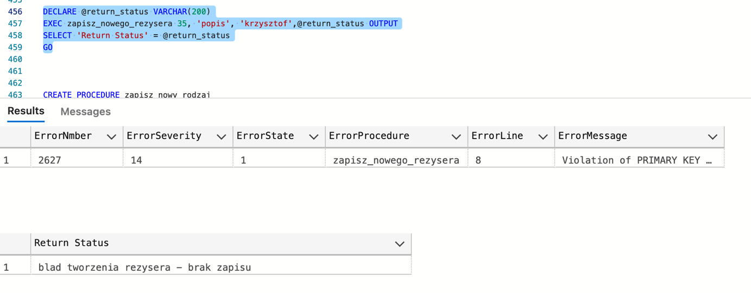

Funkcja zapisuje nowy rodzaj , obsługuje błędy takie jak nr linii w której pojawił się błąd,

pełny tekst komunikatu o błędzie zawierający wszystkie parametry, np. nazwa obiektu,

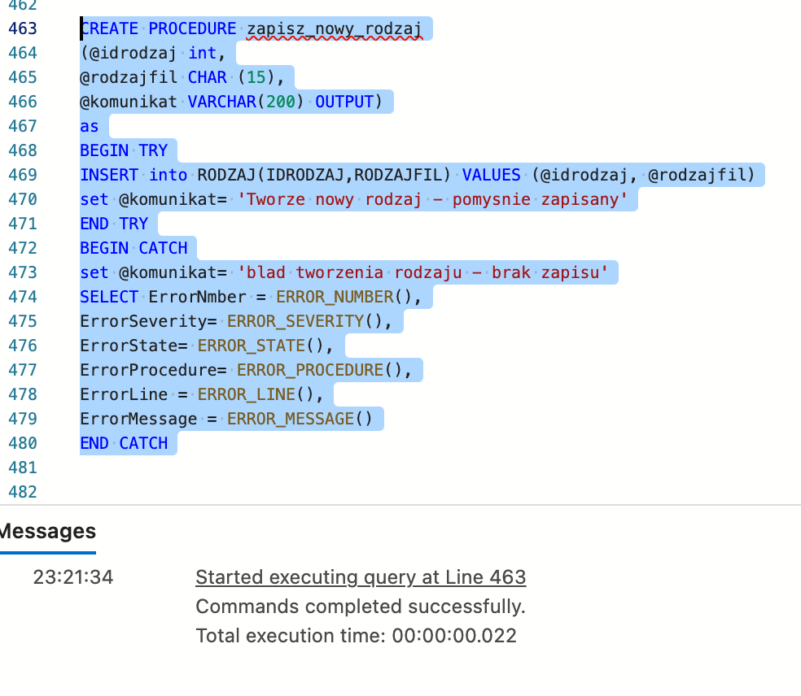

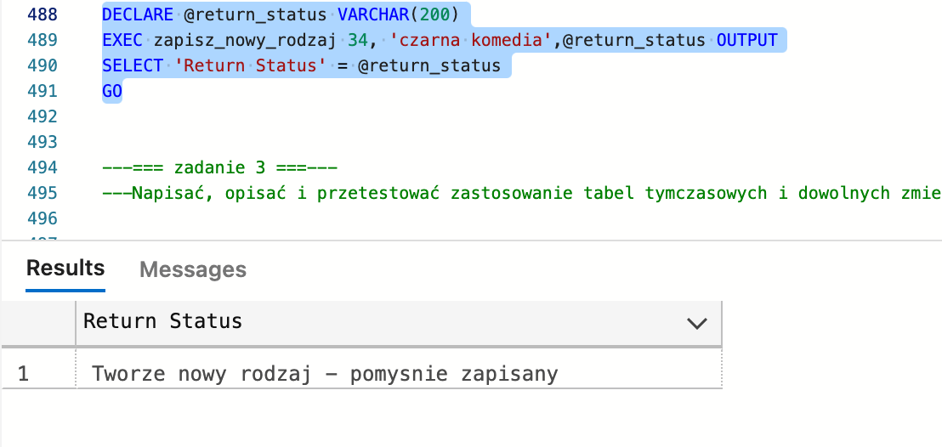

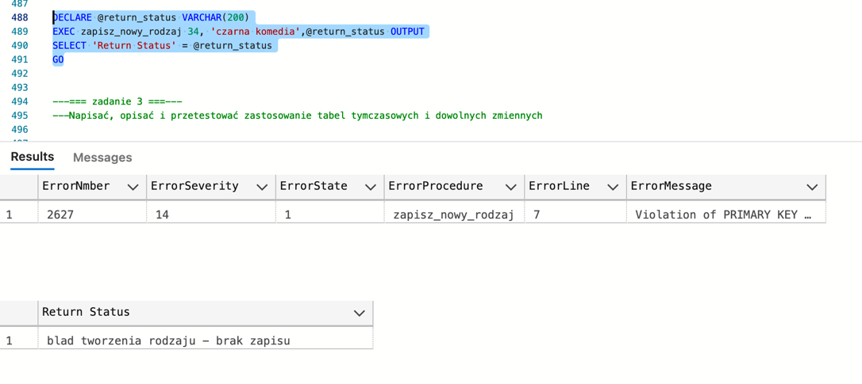

Zadanie 3. Napisać, opisać i przetestować zastosowanie tabel tymczasowych i dowolnych zmiennych.

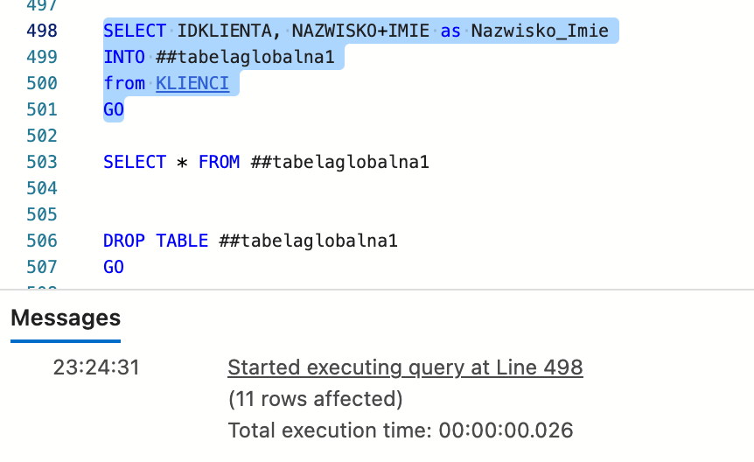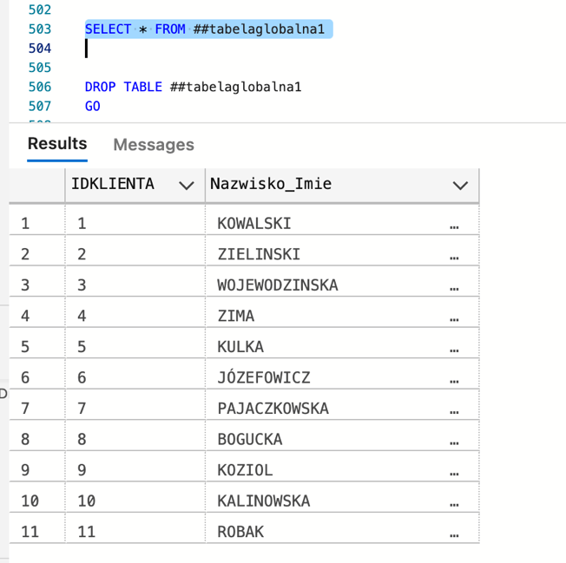

Tabele tymczasowe mają zastosowanie przy przetwarzaniu np. podzapytań podczas przekształcania gdy wyniki pośrednie są przejściowe.

Tabele tymczasowe istnieją podczas trwania sesji są usuwane po zakończeniu sesji.

Zadanie 4. Napisać skrypt (z wykorzystaniem kursorów) który zaprezentuje dane w następującej postaci.

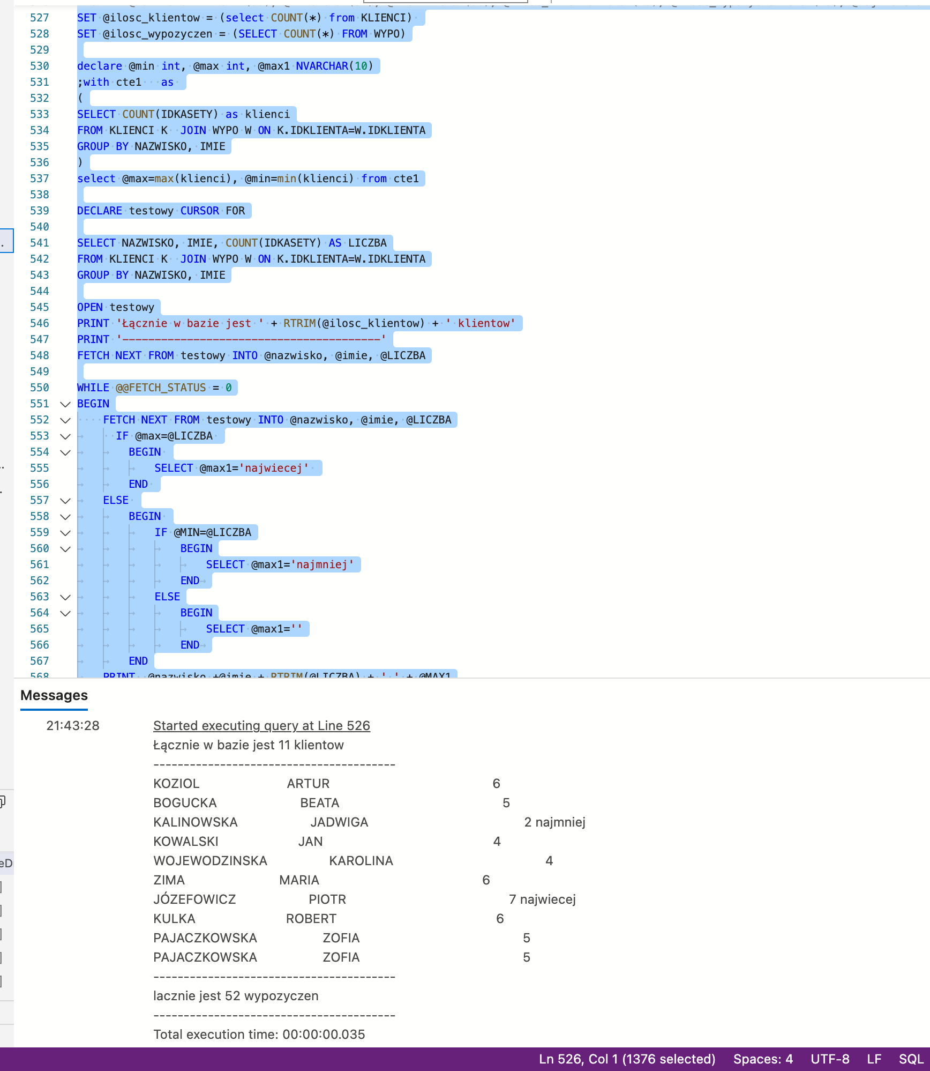

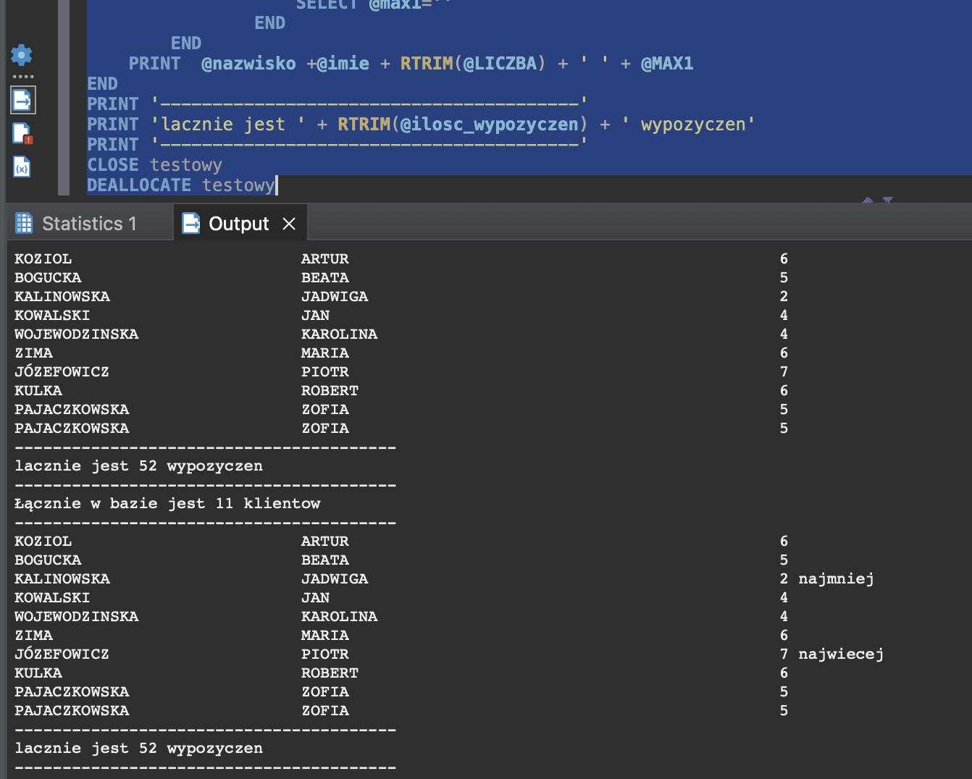

# Zadanie 5.

Napisać i opisać skrypt który (z wykorzystaniem kursorów) zaprezentuje dane/wyniki analityczne z bazy wypożyczalnia filmów (w podobnej postaci jak zadanie 4)

Skrypt pokazujący ilość kastet i filmów w przystępny sposób pokazuje tytuł cenę oraz ilość dostępnych kaset danego tytułu i gdzie się znajduje.

